**<EMS 0086–Lançamento de Faltas e Sobras>**

Histórico de Revisão

|  |  |  |  |  |
| --- | --- | --- | --- | --- |
| **Data** | **Versão** | **Descrição** | **Autor(es) da Revisão** | **Área** |
| 28/12/2011 | 1.0 | Especificação Funcional | César Marracho | TI-DGB |
| 14/02/2012 | 1.1 | Complementação de regras de negócio e atualização das telas do protótipo | Francivaldo | TI-DGB |
| 02/03/2012 | 1.2 | Complementação de regras de negócio e atualização das telas do protótipo | Francivaldo | TI-DGB |
| 08/03/2012 | 1.3 | Complementação de regras de negócio | Francivaldo | TI-DGB |

INFORMAÇÕES DA EMS*

|  |  |
| --- | --- |
| **No. doBacklog:** | **Fornecedor:TI-DGB** |
| **Executor:** |
| **Analista Abril:**Eduardo Castro | **Área:**Agência |

ESCOPO[1]*

|  |
| --- |
| Descrição e Objetivo da Manutenção: Essa tela é responsável por inserir os lançamentos de sobras e faltas no sistema. |
|  |

ESPECIFICAÇÃO FUNCIONAL[2]*

## Regras de Negócio envolvidas na Manutenção

A consulta irá mostrar os produtos já programados

Deverá permitir os lançamentos de faltas e sobras da edição em questão no tipo de movimento escolhido. Os lançamentos serão incluídos na data escolhida pelo usuário, o tipo de movimento também será selecionado.

O lançamento de sobras ocorre quando ao final da expedição física ocorrer a sobra de um determinado produto, e só pode ser lançado produtos que já vieram pela interface e tiverem seu estudo realizado.

O lançamento de faltas e sobras deve respeitar os seguintes prazos, de acordo com o tipo de movimento:

Faltas e Sobras DE: Podem ser apontados apenas na data de recebimento do produto na Distribuidora (esta diferença poderá ser apontada na tela de Recebimento Físico, ao dar entrada com a NF).

Faltas e Sobras EM: Podem ser apontadas até 5 dias úteis após a data de recebimento desta nota (apontada na tela de Recebimento Físico) “independente se o produto já foi lançado ou não). Neste caso o sistema deve considerar para pegar a data de recebimento físico a mais antiga que houver de determinado produto e edição para contabilizar o prazo, e deve verificar a quantidade de faltas que já foram digitadas desse produto e edição e se estiver dentro do prazo e quantidade, deve gravar esse lançamento para posterior lançamento de sobras ou faltas, ao tentar lançar uma sobra ou falta em que a quantidade esteja fora da quantidade recebida, o sistema deve gravar a quantidade em que o físico permite e o restante em uma próxima data que tenha quantidade disponível, caso não haja quantidade disponível ou a não exista uma próxima data, o sistema deve emitir alerta citando a regra para esse lançamento e não permitir o lançamento.

Qualquer apontamento após os prazos acima, serão tratados como ônus da Distribuidora.

Caso a Cota esteja parametrizada para obrigação fiscal(parâmetro do distribuidor), deverá haver ajuste fiscal em relação a esses lançamentos de faltas e sobras.

Ao incluir um novo lançamento, atualiza a pesquisa da tela mostrando o lançamento incluído.

Após a entrada de data de movimento e tipo de diferença será possível à digitação das edições e suas respectivas quantidades, que alimentará a lista para digitação dos exemplares. Estará disponível um botão de pesquisa para auxiliar na escolha do produto a mesma funcionalidade ocorre para o tipo de movimento.

Caso o movimento do dia já esteja fechado, haverá a necessidade de remanejamento para as Cotas, caso o movimento ainda não esteja fechado, deve direcionar para o novo balanceamento da Matriz de Recolhimento.

Caso houver estudo é obrigatório o cadastramento da cota do produto (detalhes do produto).

Após realizados lançamentos o sistema irá gerar interface para enviar para a GFS que irá proceder as aprovações necessárias, que serão apontadas posteriormente em workflow aprovação (EMS 0029).

Essa tela deve ter seu acesso controlado por nível do perfil de usuário e deve exibir alerta no caso de sair da tela sem salvar as informações.

|  |
| --- |
| Benefício esperado com a Manutenção: |

## Parâmetros Recebidos;

## Tabelas;

|  |  |  |  |  |  |
| --- | --- | --- | --- | --- | --- |
| **TABELAS** | **SUFIXO** | **CREATE** | **READ** | **UPDATE** | **DELETE** |
|  |  |  |  |  |  |
|  |  |  |  |  |  |
|  |  |  |  |  |  |

## Acesso as Tabelas;

|  |  |  |  |
| --- | --- | --- | --- |
|  | TABELA | **Chave de Acesso** | **Localizado na Tabela** |
|  |  |  |  |

## Formatação das Telas;

|  |  |  |  |
| --- | --- | --- | --- |
| **COLUNA** | **LABEL** | TABELA | **OBJETO** |
|  |  |  |  |

## Formatação dos Relatórios;

|  |  |  |  |
| --- | --- | --- | --- |
| **COLUNA** | **LABEL** | TABELA | **OBJETO** |
|  |  |  |  |

## Manutenção das Tabelas;

## Inclusão Tabela

|  |  |  |
| --- | --- | --- |
| **COLUNA** | **Conteúdo** | Origem |
|  |  |  |

## Alteração Tabela

|  |  |  |
| --- | --- | --- |
| **COLUNA** | **Conteúdo** | Origem |
|  |  |  |

## Descrição do processo;

## Telas envolvidas na Manutenção:

**“Lançamento de Faltas e Sobras”**

Primeiro será escolhida a data do movimento. Poderá ser retroativa ou a data corrente, levar em consideração o próximo lançamento da edição (inclusive para considerar os repartes da uma edição).

Após a escolha da data será permitida a escolha do tipo de diferença, nesse campo será criado uma consulta à tela de cadastro de tipos de movimento para auxiliar na seleção.

Quando a nota de envio já estiver gerada, executar todos os tratamentos para nova geração.

* Data: Deve carregar como default a data de hoje (conforme parâmetro do distribuidor).
* Tipo de Diferença: Combo com os tipos de diferença (Faltas em, Faltas de, Sobras em, Sobras de, Produto Danificado).

Os Campos abaixo serão retornados pela ação de pesquisa. São todos “Não editáveis”.

* Codigo: Codigo do produto.
* Produto: Deverá trazer o nome da produto.
* Edição: Deverá trazer a edição da produto.
* Preço: Preço de Capa da produto.
* Pacote Padrão: Pacote Padrão da produto.
* Exemplares: digitação das quantidades de exemplares (editável e irá trazer as quantidades desses exemplares).
* Tipo de Diferença: Tipos de diferença para Sobras e Faltas, se escolher o tipo de diferença TODOS não deve desabilitar o botão Novo.
* Ação: Exibe tela para incluir lançamento do item selecionado (se esse botão for acionado novamente no mesmo item já alterado, não deve mais permitir alteração no item selecionado), ou exclui o item selecionado.

Após esses dois parâmetros inseridos serão digitados os produtos e suas respectivas quantidades, o label das telas de detalhe irão mudar conforme o tipo de movimento selecionado:

Detalhe Ação:

* Código: Será preenchido com o código do produto e será um dos filtros para a pesquisa.
  + Ao lado desse campo existe um botão de pesquisa que deverá acionar a buscar do nome do produto.
* Produto: Irá ser carregado pela pesquisa do código ou terá função auto-complete para digitação.
* Reparte: Quantidade de repartes do produto (campo não editável). Para pegar essa quantidade de reparte deve-se verificar no dia em que está realizando os lançamentos se também é o mesmo dia de distribuição parametrizado para o distribuidor e que já feito balanceamento do mesmo, dessa forma teremos a quantidade de reparte planejado para aquela Cota especifica.
* Quantidade: Quantidade do produto.

Após inserir essas informações poderá ser digitado as quantidades de cada item selecionado ou a ação para relacionar as Cotas e as quantidades que serão direcionadas.

Detalhe Ação (direcionamento para as Cotas)

* Código: Será preenchido com o código do produto e será um dos filtros para a pesquisa.
  + Ao lado desse campo existe um botão de pesquisa que deverá acionar a buscar do nome do produto.
* Produto: Irá ser carregado pela pesquisa do código ou terá função digitação com auto-complete.
* Reparte: Quantidade de Reparte do produto no item selecionado (campo não editável).
* Quantidade: Quantidade que irá ser retirada ou adicionada a Cota indicada.

Botões:

* Pesquisa: Executa a ação da pesquisa baseada no código da edição. Deverá retornar as informações nos campos acima.
* Novo: Exibe tela para incluir novo lançamento (caso não o tipo de movimento não seja escolhido o botão novo não será habilitado).
* Confirma: Efetiva os lançamentos.

Detalhe Novo:

* Codigo: Codigo do produto.(campo editável)
* Produto: Descrição do produto. (campo editável)
* Edição: Edição do produto. (campo editável)
* Preço R$: preço de capa do produto.(não editável)
* Qtde: Quantidade do produto.(Campo editável)

Tela de lançamento de sobras e faltas

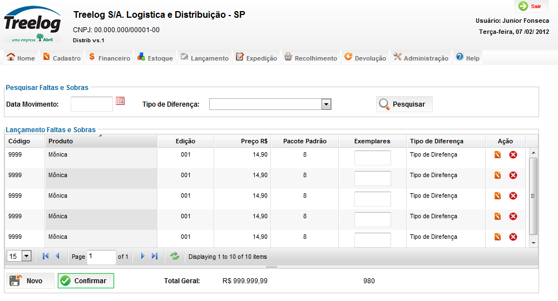

Tela de inclusão de produtos para lançamentos de sobras e faltas

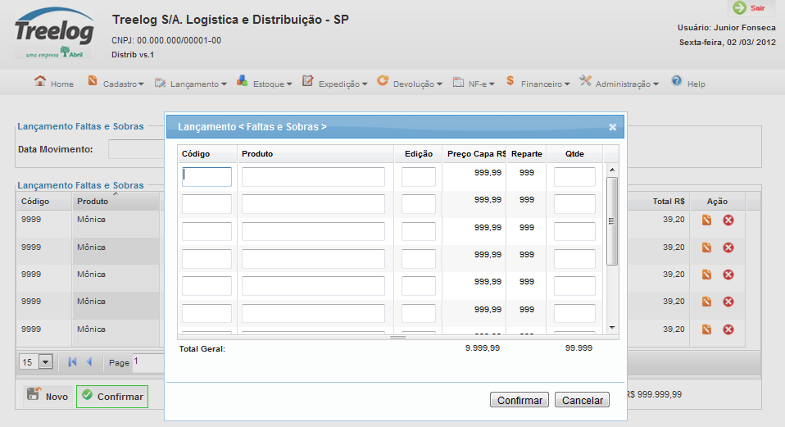

Tela para indicação da Cota onde haverá a quebra.

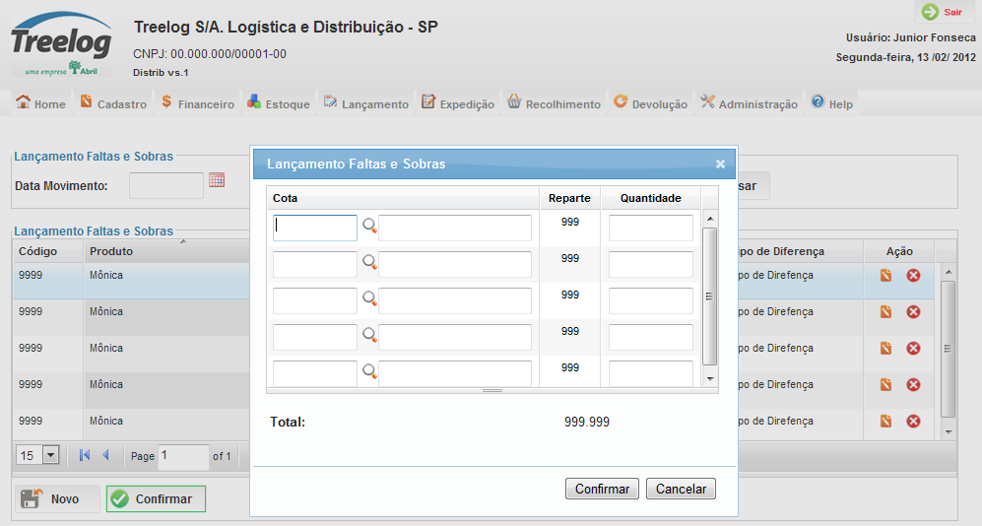

## Relatórios envolvidos na Manutenção

NA

## Interface dos Dispositivos envolvidos na Manutenção

NA

## Integrações entre sistemas/módulos envolvidas na Manutenção

NA

PONTOS DE ATENÇÃO[3]*

## Riscos, restrições e dependências envolvidos na manutenção

NA

ESPECIFICAÇÃO TÉCNICA[4]**

## Lista de objetos manipulados/alterados/criados

Esta seção destaca os objetos do sistema/módulo envolvidos nesta Manutenção.

## Estrutura de Dados

## Objetos de Banco de Dados

## Fontes

## Documentação

ESTIMATIVA PREVISTA[5]**

## Estimativa de para implantação:

|  |  |  |
| --- | --- | --- |
| **ATIVIDADES DE IMPLEMENTAÇÃO** | **HORAS ESTIMADAS (h)** | |
| <Preencher com o nome da atividade executada pela Consultoria > | <Preencher com a qtde de horas> | |
| <Preencher com o nome da atividade executada pela Consultoria > | <Preencher com a qtde de horas> | |
| <Preencher com o nome da atividade executada pela Consultoria > | <Preencher com a qtde de horas> | |
|  |  | |
| **TOTAL HORAS** | <Preencher com qtde TOTAL de horas> | |
| **Data Início/Fim da Implementação da SEM** | <dd/mm/aaaa> | <dd/mm/aaaa> |
| **ATIVIDADES DE HOMOLOGAÇÃO/TESTES** | **HORAS ESTIMADAS (h)** | |
| <Preencher com o nome da atividade executada pela Consultoria> | <Preencher com a qtde de horas> | |
| <Preencher com o nome da atividade executada pela Abril> | <Preencher com a qtde de horas> | |
| **Data Início/Fim da Homologação da SEM** | <dd/mm/aaaa> | <dd/mm/aaaa> |
| **ATIVIDADES IMPLANTAÇÃO** | **HORAS ESTIMADAS (h)** | |
| <Preencher com o nome da atividade> | <Preencher com a qtde de horas> | |
| <Preencher com o nome da atividade> | <Preencher com a qtde de horas> | |
| **Data de Implantação em Produção** | <dd/mm/aaaa> | <dd/mm/aaaa> |

## Aprovações:

|  |  |  |  |
| --- | --- | --- | --- |
| **Nome** | **Área** | **Assinatura** | **Data** |
| <Nome do aprovador> | <Nome da área do aprovador> | <Assinatura do aprovador> | <dd/mm/aaaa> |
| <Nome do aprovador> | <Nome da área do aprovador> | <Assinatura do aprovador> | <dd/mm/aaaa> |
| <Nome do aprovador> | <Nome da área do aprovador> | <Assinatura do aprovador> | <dd/mm/aaaa> |
|  |  |  |  |

PLANO DE IMPLANTAÇÃO EM HOMOLOGAÇÃO/PRODUÇÃO[6]**

## Roteiro de implantação em homologação

|  |  |  |  |  |  |
| --- | --- | --- | --- | --- | --- |
| **Seq.** | **Grupo Solucionador** | **Descrição da atividade** | **Versão** | **Caminho Versionador** | **Status\*** |
| *<1>* |  |  |  |  |  |
| *<2>* |  |  |  |  |  |
| *<3>* |  |  |  |  |  |
| *<4>* |  |  |  |  |  |
| *<n>* |  |  |  |  |  |

*Preenchido pela Gerência de Liberação

## Roteiro de implantação em produção

|  |  |  |  |  |  |  |
| --- | --- | --- | --- | --- | --- | --- |
| **Seq.** | **Grupo Solucionador** | **Descrição da atividade** | **Data/Hora Programada p/ Execução** | **Versão** | **Caminho Versionador** | **Status\*** |
| *<1>* |  |  |  |  |  |  |
| *<2>* |  |  |  |  |  |  |
| *<3>* |  |  |  |  |  |  |
| *<4>* |  |  |  |  |  |  |
| *<n>* |  |  |  |  |  |  |

*Preenchido pela Gerência de Liberação

PLANO DE VOLTA

## Roteiro para aplicação do plano de volta

|  |  |  |
| --- | --- | --- |
| **Seq.** | **Grupo Solucionador** | **Descrição da atividade de volta** |
| *<1>* |  |  |
| *<2>* |  |  |
| *<3>* |  |  |
| *<4>* |  |  |
| *<n>* |  |  |

* A seqüência de atividades descritas no plano de volta deverão estar sincronizadas (mesmo ID) com o Roteiro de Implantação

PLANO DE COMUNICAÇÃO

|  |  |  |  |
| --- | --- | --- | --- |
| **Seq. Escalonamento** | **Nome Contato** | **Telefone** | **Área / Responsabilidade** |
| *1.* |  |  |  |
| *1.1 (opcional)* |  |  |  |
| *1.2 (opcional)* |  |  |  |
| *1.3 (opcional)* |  |  |  |
| *2.* |  |  |  |
| *2.1 (opcional)* |  |  |  |
| *2.2 (opcional)* |  |  |  |
| *2.3 (opcional)* |  |  |  |
| *3.* |  |  |  |
| *3.1 (opcional)* |  |  |  |
| *3.2 (opcional)* |  |  |  |
| *3.3 (opcional)* |  |  |  |

1. * Preenchido pela Abril
2. * Preenchido pela Abril
3. * Preenchido pela Abril
4. ** Preenchido pela Consultoria
5. ** Preenchido pela Consultoria
6. ** Preenchido pela Consultoria